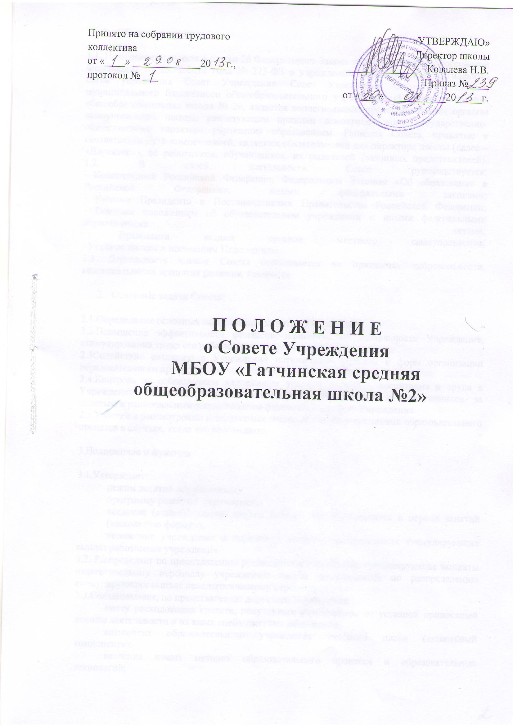

- Общие положения

1.1. На основании пункта 4 статьи 26 Федерального Закона «Об образовании в Российской Федерации» от 29.12.2012 года № 273-ФЗ в учреждении формируется коллегиальный орган управления Совет Учреждения. Совет Учреждения (далее – «Совет») муниципального бюджетного общеобразовательного учреждения «Гатчинская средняя общеобразовательная школа № 2», является коллегиальным представительным органом самоуправления школы, реализующим принцип демократического, государственно-общественного характера управления образованием. Решения Совета, принятые в соответствии с его компетенцией, являются обязательными для директора школы (далее – «Директор»), ее работников, обучающихся, их родителей (законных представителей).
1.2. В своей деятельности Совет руководствуется:
· Конституцией Российской Федерации, Федеральным Законом «Об образовании в Российской Федерации», иными федеральными законами;
· Указами Президента и Постановлениями Правительства Российской Федерации;
· Правовыми актами органов местного самоуправления;
· Уставом школы и настоящим Положением.

1.3. Деятельность членов Совета основывается на принципах добровольности, коллегиальности принятия решения, гласности.

- Основные задачи Совета:

2.1.Определение основных направлений развития Учреждения;
2.2.Повышение эффективности финансово-экономической деятельности Учреждения, стимулирования труда его работников;
2.3Содействие созданию в Учреждении оптимальных условий и форм организации образовательного процесса;
2.4.Контроль за соблюдением надлежащих условий обучения, воспитания и труда в Учреждении, сохранения и укрепления здоровья обучающихся и воспитанников, за целевым и рациональным расходованием финансовых средств Учреждения.
2.5.Участие в рассмотрении конфликтных ситуаций между участниками образовательного процесса в случаях, когда это необходимо.

3.Полномочия и функции.

3.1.Утверждает:
режим занятий обучающихся;
программу развития учреждения;
введение (отмену) единой формы одежды для обучающихся в период занятий («школьную форму»);
положение учреждения о порядке и условиях распределения стимулирующих выплат работникам учреждения.
3.2. Распределяет по представлению руководителя Учреждения стимулирующие выплаты педагогическому персоналу учреждения; вносит рекомендации по распределению стимулирующих выплат непедагогическому персоналу.
3.3.Согласовывает, по представлению директора Учреждения:
смету расходования средств, полученных учреждением от уставной приносящей доходы деятельности и из иных внебюджетных источников;
компонент образовательного учреждения учебного плана («школьный компонент»);
введение новых методик образовательного процесса и образовательных технологий;
изменения и дополнения правил внутреннего распорядка учреждения.
3.4. Вносит Директору Учреждения предложения в части:
а) материально-технического обеспечения и оснащения образовательного процесса, оборудования помещений учреждения (в пределах выделяемых средств);
в) выбора учебников из утвержденных федеральных перечней учебников, рекомендованных (допущенных) к использованию в образовательном процессе;
г) создания в учреждении необходимых условий для организации питания, медицинского обслуживания обучающихся и воспитанников.
д) организации промежуточной и итоговой аттестации обучающихся;
е) мероприятий по охране и укреплению здоровья обучающихся ,
ж) развития воспитательной работы в учреждении.
3.5. Участвует в принятии решения о создании в Учреждении общественных (в том числе детских и молодежных) организаций (объединений), а также может запрашивать отчет об их деятельности.
3.6. Регулярно информирует участников образовательного процесса о своей деятельности и принимаемых решениях.
3.7. Участвует в подготовке и утверждает публичный (ежегодный) доклад учреждения; публичный доклад подписывается совместно председателем Совета и руководителем учреждения.
3.8. Заслушивает отчет директора учреждения по итогам учебного и финансового года.
3.9. Рассматривает иные вопросы, отнесенные к компетенции Совета.
3.10.Совет правомочен, при наличии оснований, ходатайствовать перед руководителем учреждения о расторжении трудового договора с педагогическими работниками и работниками из числа вспомогательного и административного персонала.
3.11.В случае неудовлетворительной оценки отчета руководителя Учреждения по итогам учебного и финансового года Совет вправе направить Учредителю обращение, в котором мотивирует свою оценку и вносит предложения по совершенствованию работы администрации учреждения.
3.12.Совет имеет право принимать изменения и (или) дополнения в Устав Учреждения (с последующим внесением данных изменений и дополнений на утверждение Учредителя), в том числе в части определения:
прав и обязанностей участников образовательного процесса;
структуры, компетенции, порядка формирования и работы органов самоуправления учреждения;
порядка и оснований отчисления обучающихся;
системы оценок при промежуточной аттестации, форм и порядка ее проведения.
3.13.По вопросам, для которых уставом общеобразовательного учреждения Совету не отведены полномочия на принятие решений, решения Совета носят рекомендательный характер.

4.Структура и формирование Совета

4.1. Совет состоит из избираемых членов, представляющих:
4.2.Родителей (законных представителей) обучающихся всех ступеней общего образования, избираются родительской конференцией (не менее 1/3 и больше ½ общего числа членов Совета).

4.3.Работников, избираются общим собранием трудового коллектива (не больше ¼ общего числа членов Совета).

4.4.Обучающихся, избираются на общем собрании учащихся.

4.5. Директор входит в состав Совета по должности.
4.6. В состав Совета входят представители общественности.

4.7. Члены совета избираются сроком на три года.

4.8. Совет школы возглавляет его Председатель.

4.9. Для организации работы Совета избирается секретарь Совета, который ведет протоколы заседаний и иную документацию Совета.
4.10. Председатель Совета не может избираться из числа работников Учреждения (включая руководителя), обучающихся; также председателем Совета не может быть избран представитель учредителя.

5. Организация работы Совета

5.1. Заседания Совета проводится не реже двух раз в год

5.2. Внеочередные заседания проводятся по требованию не менее одной трети его состава, родительского собрания, педагогического совета, директора ОУ.

5.3. Дата, время, место, повестка заседания Совета, а также необходимые материалы доводятся до сведения членов Совета не позднее, чем за 5 дней до заседания Совета.
5.4. Решения Совета принимаются открытым голосованием и считаются правомочными, если на его заседании присутствовало не менее 2/3 его состава и за них проголосовало более 1/2 присутствующих на заседании.
5.5. Решения Совета Учреждения, принятые в пределах его полномочий, являются обязательными для администрации и всех членов трудового коллектива Учреждения. Директор Учреждения вправе распустить Совет, если Совет не проводит свои заседания в течение полугода, не выполняет свои функции или принимает решения, противоречащие действующему законодательству Российской Федерации, уставу и иным локальным нормативным правовым актам Учреждения. В этом случае происходит либо новое формирование государственно - общественного участия в управлении Учреждением по установленной процедуре.

5.6. По приглашению члена Совета в заседании с правом совещательного голоса могут принимать участие лица, не являющиеся членами Совета, если против этого не возражает более половины членов Совета (присутствующих на заседании).
5.5. Каждый член Совета обладает одним голосом. В случае равенства голосов решающим является голос председательствующего на заседании.
5.6. Решения Совета принимаются абсолютным большинством голосов присутствующих на заседании членов Совета.

5.7. На заседании Совета ведется протокол. В протоколе заседания Совета указываются:
· место и время проведения заседания;
· количество присутствующих на заседании;
· повестка дня заседания;
· краткое изложение всех выступлений по вопросам повестки дня;
· вопросы, поставленные на голосование, и итоги голосования по ним,
· принятые Советом решения.
5.8. Протокол заседания Совета подписывается председательствующим на заседании и секретарем заседания.

5.9. Организационно-техническое, документационное обеспечение заседаний Совета, подготовка аналитических, справочных и других материалов к заседаниям Совета возлагается на администрацию общеобразовательного учреждения.
6. Права и ответственность Совета и его членов

6.1. Совет несет ответственность за своевременное принятие решений, входящих в его компетенцию.
6.2. Член Совета имеет право:
6.2.1. Участвовать в обсуждении и принятии решений Совета, выражать в письменной форме свое особое мнение, которое подлежит приобщению к протоколу заседания Совета.
6.2.2. Инициировать проведение заседания Совета по любому вопросу, относящемуся к компетенции Совета.
6.2.3. Требовать от администрации общеобразовательного учреждения предоставления всей необходимой для участия в работе Совета информации по вопросам, относящимся к компетенции Совета.
6.2.4. Присутствовать на заседании педагогического совета с правом совещательного голоса.
6.2.5. Представлять общеобразовательное учреждение в рамках компетенции Совета на основании доверенности, выдаваемой в соответствии с постановлением Совета.
6.2.6. Досрочно выйти из состава Совета по письменному уведомлению Председателя.
6.3. Член Совета обязан принимать участие в работе Совета, действовать при этом исходя из принципов добросовестности и здравомыслия.
6.4. Член Совета может быть выведен из его состава по решению Совета в случае пропуска более двух заседаний Совета подряд без уважительных причин.
6.5. Член Совета выводится из его состава по решению Совета в следующих случаях:
· по его желанию, выраженному в письменной форме;
· при увольнении с работы.
6.6.. Решения Совета, противоречащие положениям устава Учреждения, не действительны с момента их принятия и не подлежат исполнению руководителем Учреждения, его работниками и иными участниками образовательного процесса.
6.7.По факту принятия вышеуказанных решений Совета Учредитель вправе принять решение об отмене такого решения Совета, либо внести через своего представителя в Совет представление о пересмотре такого решения.

6.8.В случае возникновения конфликта между Советом и директором Учреждения (несогласия директора с решением Совета и/или несогласия Совета с решением (приказом) директора), который не может быть урегулирован путем переговоров, решение по конфликтному вопросу принимает Учредитель.

6.9.Директор Учреждения имеет право приостанавливать решения Совета Учреждения в случае его противоречия действующему законодательству РФ

Срок действия данного Положения не ограничен.
При необходимости в Положение вносятся изменения, дополнения, подлежащие аналогичной процедуре принятия, утверждения.

